实验六 牛顿环

光的干涉现象在科学研究和工业生产上有着广泛的应用，如测量光波波长、精确地测量微小物的长度、厚度和角度，检验物体表面光洁度等。本实验将利用光的等厚干涉现象之一的牛顿环来测量平凸透镜的曲率半径及光波波长，同时也可选做利用劈尖干涉测量细丝的直径。

【实验目的】
1．熟悉读数显微镜的调整和使用，掌握消除螺距误差的方法。
2．观察等厚干涉现象—牛顿环，加强对干涉现象的认识。并学习利用干涉现象测量平凸透镜的曲率半径或微小厚度的方法，以及光波波长相对测定的方法。
3．学习用逐差法或外推法处理实验数据。
【实验原理】
1．利用牛顿环测透镜曲率半径。
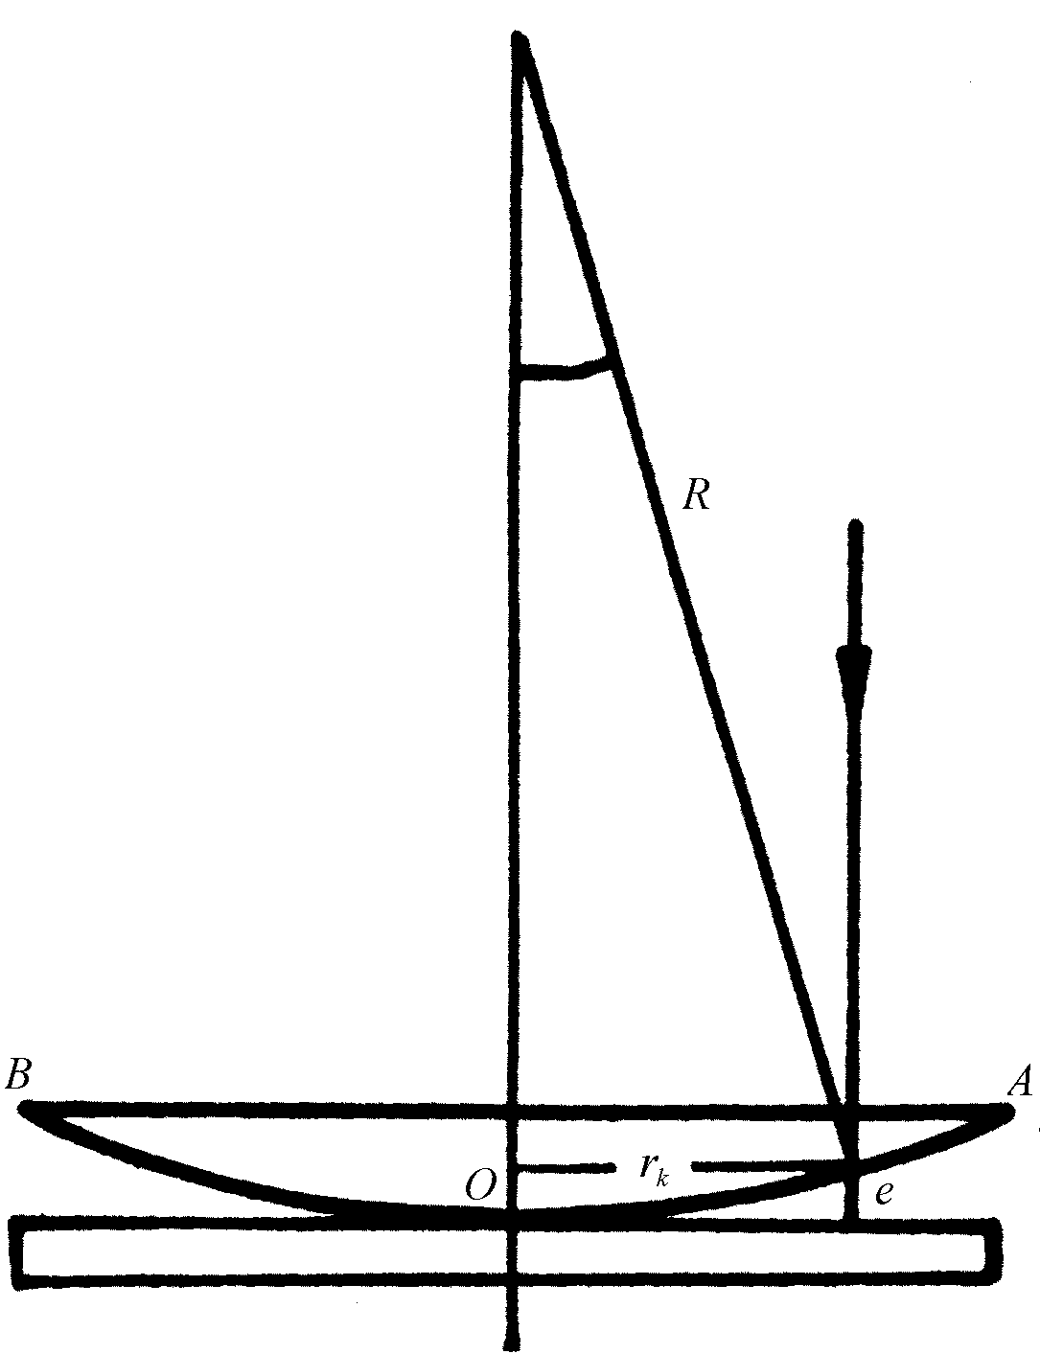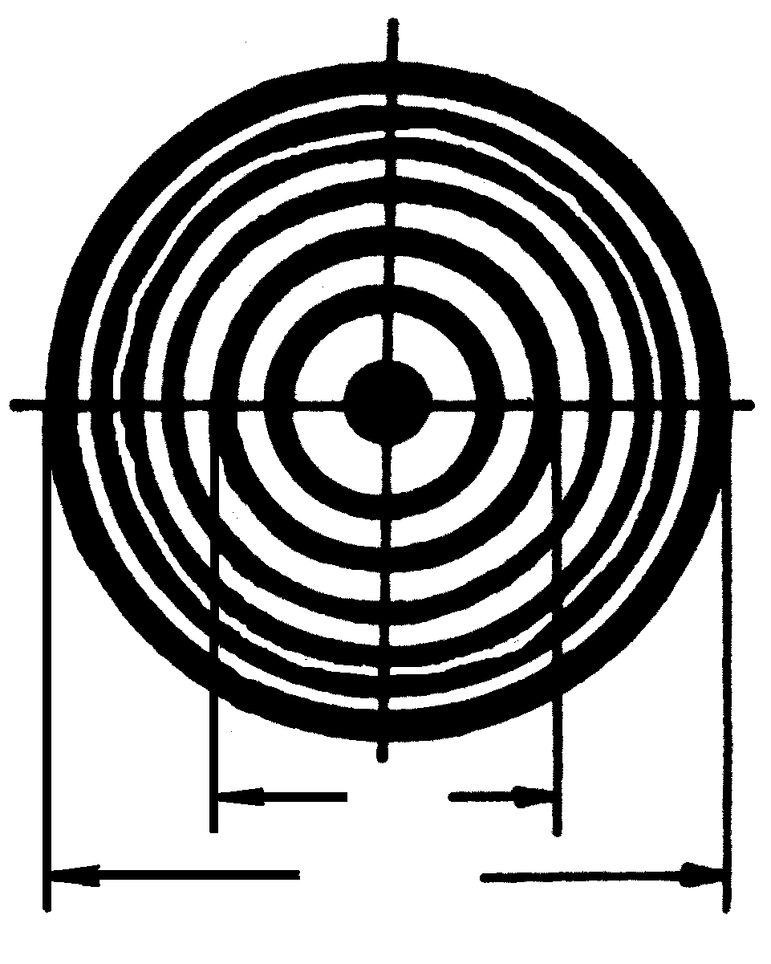
D_{n}
X´_{m}
D_{m}
X_{m}
X_{n}
X´_{n}

图6-1 牛顿环仪 图6-2 牛顿环干涉图样

牛顿环仪是由一块待测其曲率半径的平凸透镜与一块光学平玻璃片（又称平镜）构成的，如图6-1所示。这样就在平凸透镜的凸面与玻璃片之间从中心到边缘形成了厚度非线性且连续变化的空气层。当用单色平行光垂直照射到牛顿环仪上时，经空气层上（球面界面）、下（平玻璃上表面）两表面反射的两束相干光就依厚度不同而产生不同的光程差，在平凸透镜的凸面相遇后，将发生干涉。当用显微镜观察时，就可以清楚地看到一个中心是暗圆斑，而周围是许多明暗相间、间隔逐渐减小的同心环，这称为牛顿环，它属等厚干涉，如图6-2所示。
设牛顿环的第k级暗环半径为r_{k}，则光程差为
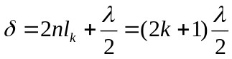 (6-1)
式中：n为空气层的折射率，n=1，k为干涉的级次；l_{k}为对应空气层厚度。又由图6-1的几何关系有
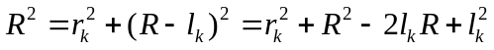
由于R＞＞l_{k}，故略去项，解得
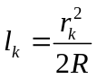
整理后得牛顿环暗纹半径公式为
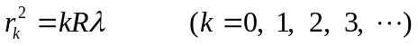 (6-2)
则干涉环直径公式为
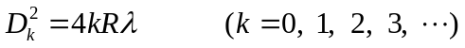 (6-3)
原则上可以通过上式经测得第k级暗环的直径或半径，在已知单色光波λ的情况下，即可计算出透镜的曲率半径R（或已知R求λ）。但实际上由于玻璃的弹性形变，以及可能存在的灰尘等，使中心接触点形成了一个接触圆面，或引起附加厚度等，这就势必造成干涉级次k的不确定（有时中心还可能出现亮斑）。
为实现对曲率半径的测量，今采用一个小小的数学技巧，从而避开上述问题。如从中心数第m及n个暗环，并测得它们的直径分别为D_{m}、D_{n}，注意这里的m、n不一定是干涉的级次，但它们与所示的暗环的级次相差一相同的常数。这样，利用公式(6-3)，我们就有
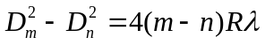 (6-4)
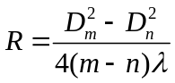 (6-5)
当然，利用(6-2)式，根据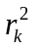与k成线性关系也可由作图法，从直线的斜率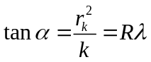而求得
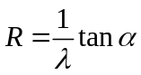
若有条件，最好利用最小二乘法进行一元线性回归求斜率。
2．利用劈尖的等厚干涉测细丝直径或劈尖角度
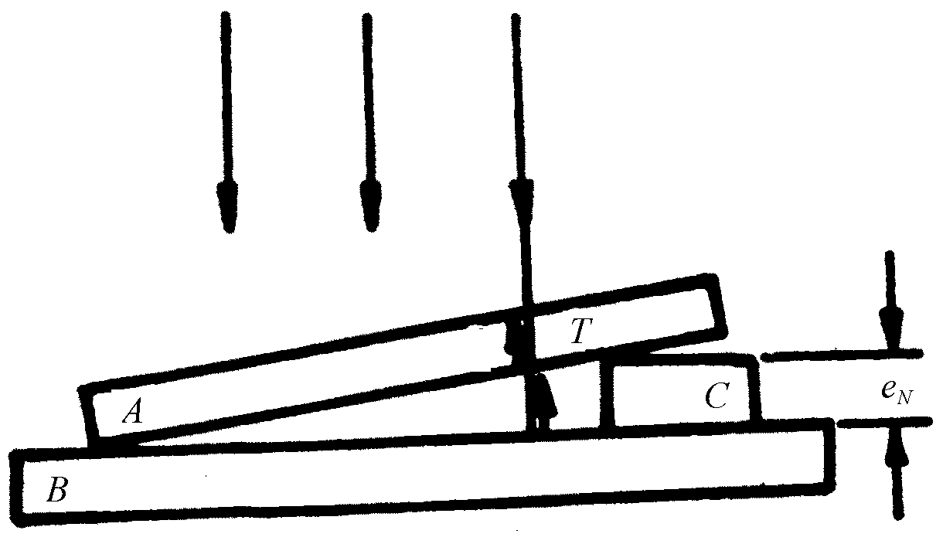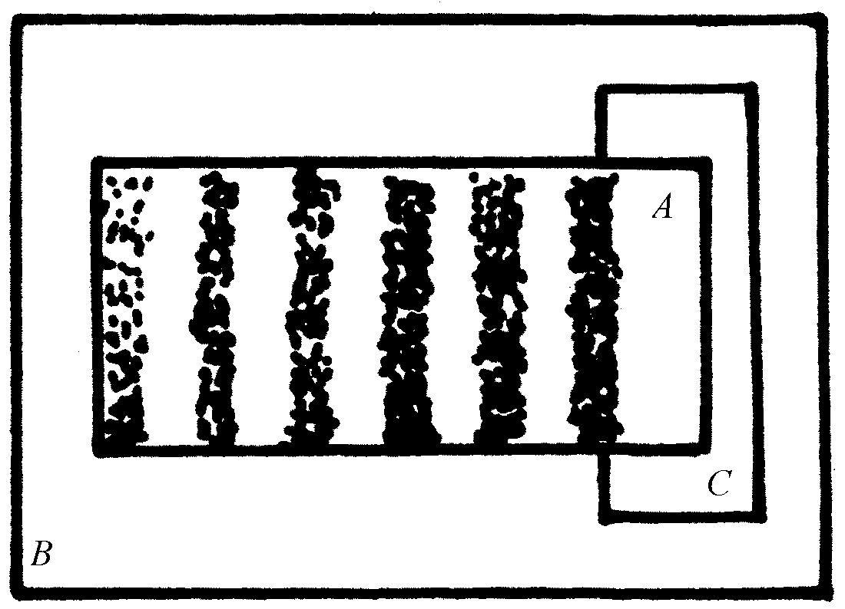
a b

图6-3 劈尖的等厚干涉装置及干涉图样
取两块光学平面玻璃板A和B，使其一端相接触，另一端插入细丝（或纸片等），这样在两玻璃板之间形成一空气劈尖，如图6-3a所示。当用平行单色光垂直照射时，由空气劈尖的上、下两表面反射的光在劈尖上表面相遇而发生干涉，呈现一组与两块玻璃交线平行的且间隔相等、明暗相间的干涉条纹，如图6-3b所示。
由干涉原理，设第k级暗纹处空气厚度为l_{k}，其暗纹应满足
(6-6)
这里，n=1，整理上式得
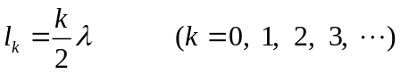 (6-7)
由上式可知k=0时，l_{k}=0，即为两玻璃片交线处。若细丝处暗纹数为N，则其直径D为
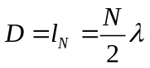 (6-8)
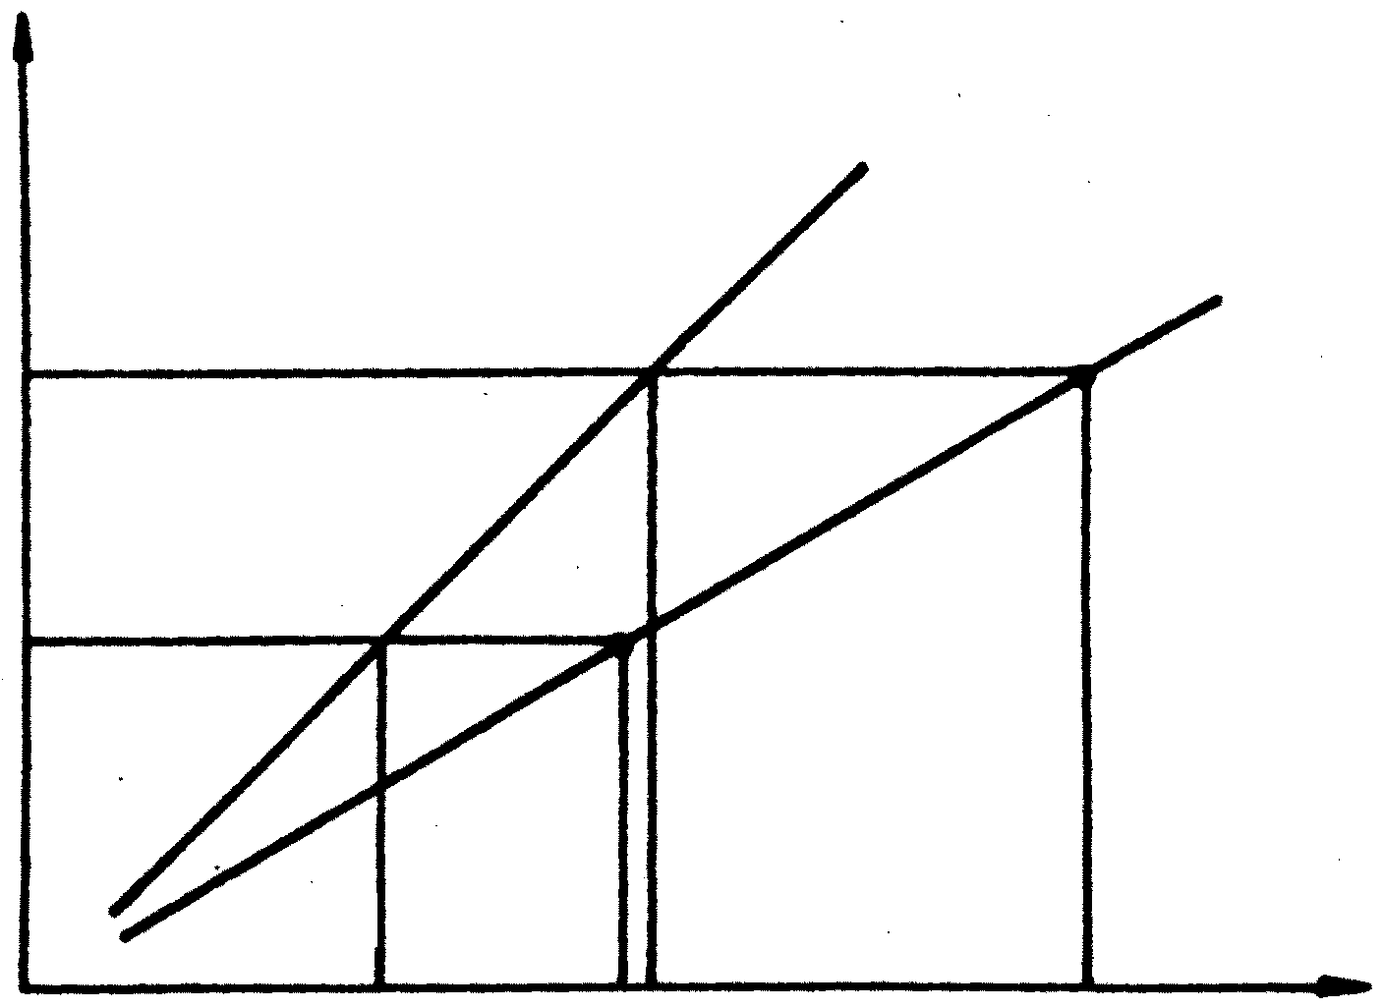
通常N较大，为避免计数出错，可先求出单位长度的暗纹数n，再测玻璃片交线到细丝的距离L，则N=Ln，再代入上式得
n´
图6-4
～k曲线
r²

k
A
A´
B´
B
n
m
m´
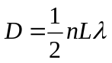 (6-9)
若测夹角θ，则
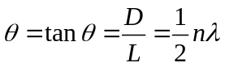 (6-10)
3．光波波长的相对测定
倘若在不知透镜曲率半径R下要探测某一单色光的波长λ_{x}，这时可选一已知波长为λ₀的另一单色光源，通过同一牛顿环仪，分别观测出它们各自产生的牛顿环，并作出相应的两条～k直线，如图6-4所示。
在图中任取两个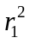及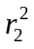，与两条直线交于A、A′、B、B′四点，再找出在k轴上的坐标值m、m′、n、n′（可以不是整数），则
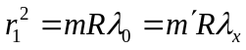 (6-11)
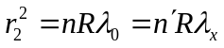 (6-12)
将两式相减，化简可得
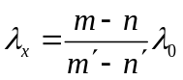 (6-13)
【实验仪器】
牛顿环仪、单色光源(钠灯和汞灯)、读数显微镜、薄玻璃片、细丝或纸片等。
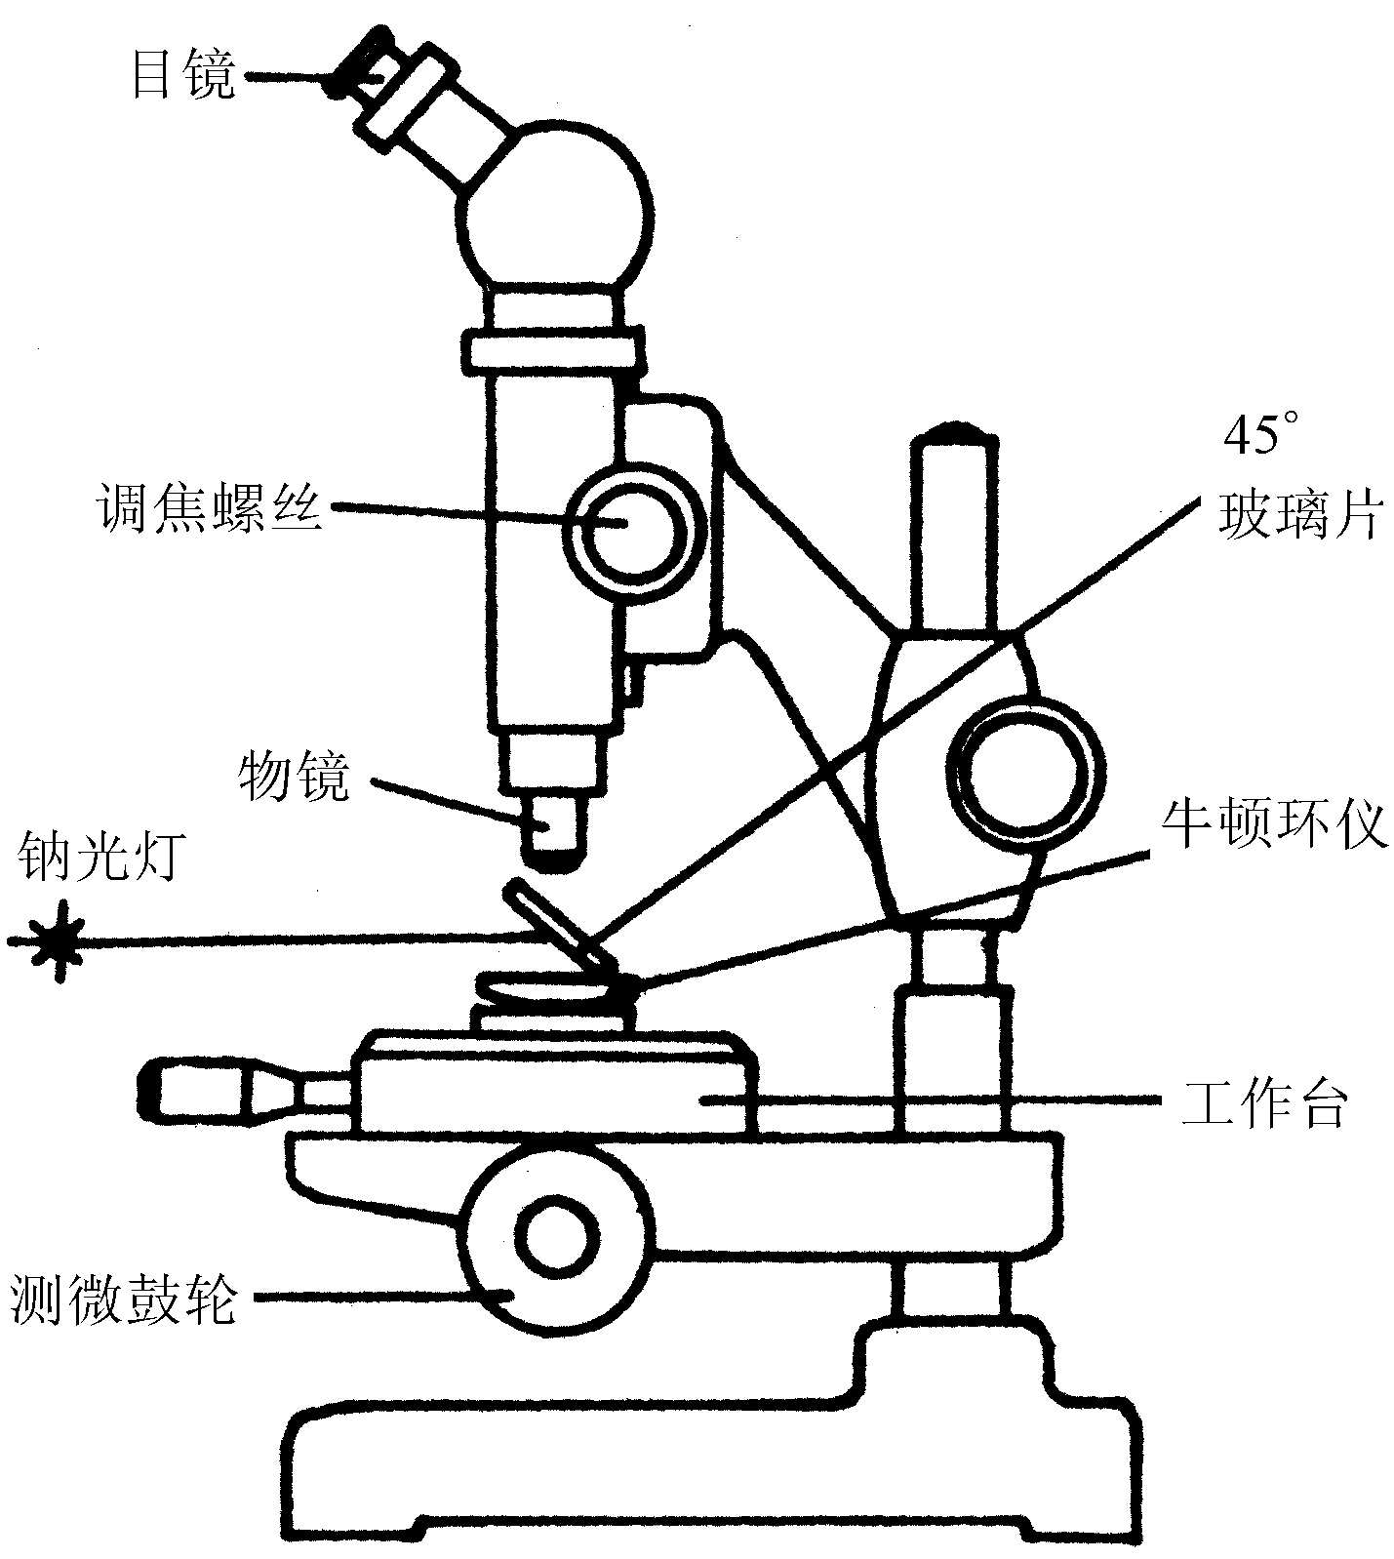
【实验内容及步骤】
图6-5 读数显微镜
1．透镜曲率半径的测定
⑴ 调节牛顿环仪上的三个螺丝，使干涉条纹中心位于中央位置（注意不能拧得太紧或过松）。
⑵ 粗调。首先升降载物台使45°角平板玻璃正对准单色光源的出射方向，如图6-5所示。
然后调整横、纵向旋钮使载物台处于最佳位置，同时注意横向调节旋钮的微动鼓轮的读数方法（鼓轮上是副尺）。最后将牛顿环仪放在显微镜镜筒正下方，并将镜筒下移到最低点，同时调整目镜看清十字叉丝。
⑶ 细调。首先微动45°角平板玻璃的方向使显微镜中视场均匀明亮(有时还需微微转动整台读数显微镜)。其次缓慢调升镜筒即可找到干涉条纹，但这时视场中很可能出现的是弧，即图13-2所示的一部分。然后调整横、纵向旋钮使条纹中心出现，并与十字叉丝的交点相重合。
⑷ 测量。假设实验中要求测量第5、6、7、8、9、10六个环的直径，为了消除螺距误差，首先从中心向左或右数到第12个暗环，然后反向转动鼓轮使叉丝竖线与第10个暗环直径端点相外切，同时记下其坐标值x。随后依次测出第9、8、7、6、5环的直径的同一侧端点的坐标值。再继续转动鼓动至另一侧第5环使叉丝与环相内切，依次测出第5、6、7、8、9、10环直径的另一侧端点的坐标值x′。注意，在整个测量过程中鼓轮的旋转方向只能始终向一个方向转动（目的就是为了消除螺距误差）。
2．测劈尖角度或细丝的直径
取两块光学平板玻璃且一端夹住一待测细丝，以此取代上述的牛顿环仪，参照上述步骤进行调整与测量。注意条纹应与交棱平行，且与转动鼓轮时载物台行进的方向垂直。
假设测取10个暗纹的距离为L₀，则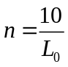。对L、L₀分别进行3次测量，取平均值计算劈尖角度（或D）。
3．光波波长的相对测定（选做内容）
在进行了第一个内容的操作之后，只要更换待测光源，再测量一组数据即可。
【数据处理】
1．透镜曲率半径的测定
⑴ 将实验测得的数据填入表6-1中，利用逐差法选取适当的m-n，并计算平均值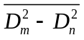。本实验以测量第5～10暗环直径为例，填写和处理实验数据，并按逐差法的要求选取m-n=3。
表6-1
环数  m | 左x  /mm | 右x´  /mm | 直径D_{m}=x-x´  /mm | 环数  n | 左x  /mm | 右x´  /mm | 直径D_{n}=x-x´  /mm
10 |  |  |  | 7
9 |  |  |  | 6
8 |  |  |  | 5
=
⑵ 由公式(6-5)计算R，并计算其绝对误差，即：
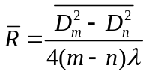
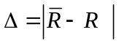
标
其中标准值R_{标}在牛顿环仪上已注明。
⑶ 给出最后结果：
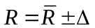
2．劈尖角度或细丝直径的测定
⑴劈尖角度的测定：（假设测取10个暗纹的距离为L₀）
先计算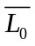、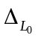，在计算 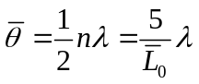，且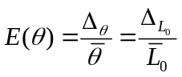，则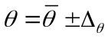。
⑵细丝直径的测定：
① 自己设计数据表并计算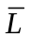、、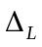、。
② 求直径及不确定度（要先分别计算出与）：
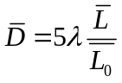
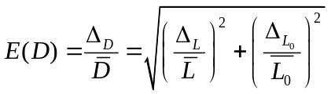
③ 写出结果表达式： 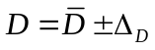
3．光波波长的相对测定（选做内容）
⑴ 换钠光灯为汞灯，重测第十至第五暗环直径，自己设计数据记录表，并分别计算钠光灯和汞灯的。
⑵ 按图6-4在坐标纸上画出两条直线，并任选两个半径找出相应的m、m′、n和n ′。
⑶ 按公式(6-13)计算λ_{x}。
【思考题】
1．试问在下列情况下，对实验结果是否有影响：
1) 由于没有很好的相切而测得的是弦长。
2) 中心不是暗斑而是亮斑。
2．实验数据的测得为什么遵从先从大环直径的一个端点逐渐向里测量，而另一端却要从里向外测量?
3．如果平板玻璃上局部有一小凸起，则在此产生的牛顿环将发生的畸变应该是内凹还是外凹?为什么?
4．在测量过程中，如在测完第8个暗环直径的一个端点后应测第7个暗环，但不小心拧过了，假设拧到了第6暗环，问：应如何再补测第7个暗环。

